Bjørkøya 2024 – INFO TIL LEDERE OG ROVERE

Generelt:

Leiren arrangeres som et gruppearrangement, det vil si at hver gruppe er ansvarlig for å ta med det materiellet gruppen selv trenger.

Norges Speiderforbund krever registrering i min.speiding. Det er opprettet et arrangement, og Gruppeleder / påmeldingsansvarlig kan registrere deltakere via denne linken: https://min.speiding.no/activities/view/3784. Påmelding må være registrert innen 22. juni.

Leirplassen på Bjørkøya:

- På Bjørkøya er det offentlig vann og et offentlig toalett. Det vil ikke bli satt opp egne toaletter, vær obs på en del kø når det er mange på leir.
- Det er strøm tilgjengelig for ladekasser, kjøleskap eller tilsvarende, men begrenset kapasitet. Det vil ikke bli lagt ut opplegg for strøm i teltene.
- Internett er tilgjengelig via mobil, det er god dekning i området.
- Det er daglige avganger med ferge til Brevik, men plass må bestilles.

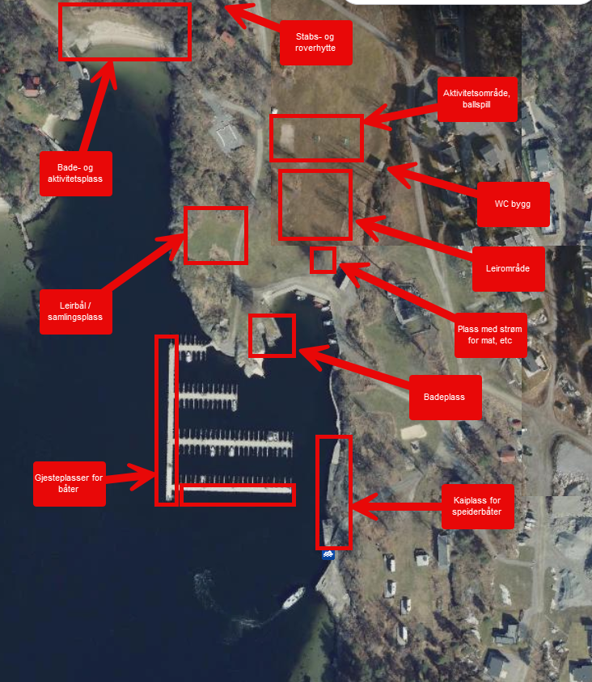

Rover- og stabshytte

Under leiren vil vi leie en av HAF sine hytter på øya. Denne hytta er tenkt som rover/leder/stabshytte, men kan også benyttes som “sykestue” ved behov.

Program for leiren:

Vi lager ikke noe stort program for leiren, men setter opp en del aktiviteter som det er mulig for de forskjellige speiderne å delta på. Mye av fokuset blir seiling / båtbruk, men vi tenker også å legge opp til en natursti på Bjørkøya og mulig en utflukt til Langøya.

Dagsprogram:

- 0730 Vekking
- 0800 Flaggheis
- 0810-0900 Frokost
- 0930-1130 Økt / Aktivitet
- 1130-1230 Lunsj
- 1300-1530 Økt / Aktivitet
- 1630 Middag (Brødmat de dagene det er leir-grill-bål)
- 1930 Leir-grill-bål (evt kveldsmat de andre dagene).
- 2300 Ro i leiren / Stille (Bjørkøya er et offentlig sted med mange hytter i umiddelbar nærhet).

Bespisning under leiren:

Gruppene sørger for egen mat og tilberedning til sine. Vi anbefaler likevel en felles meny slik at det ikke blir for store forskjeller. Under felles leirbål trenger vi flere bålpanner og ber gruppene ta med om de har. Bålfyring på øya utenom tilrettelagte plasser / bålpanner er ikke tillatt.

Menyforslag:

- Frokost, lunsj og evt kveldsmat er brødmat. Hold middagslaging på et enkelt og raskt nivå slik at vi ikke bruker for mye tid på matlaging. (Speiderene deltar selvsagt i matlaging som vanlig måte).

- Onsdag: Grillmat på kvelden (felles bålpanne/grill) og «åpningsleirbål».
- Torsdag: Karbonader/Hamburgere
- Fredag: Tacomiddag
- Lørdag: Grillmat / leirbål (felles bålpanne/grill).

Det er ingen butikker på Bjørkøya, men en sommeråpen restaurant som tidligere har hatt et begrenset utvalg av is, brus og sjokolade. Det er usikkert i hvilken grad denne vil være åpen i 2024.

Det vil bli mulig å hente mat i land hver dag med Langesunds båter. Butikker er tilgjengelig i Langesund (Spar Skjærgården) eller på Stathelle (Brotorvet). Det vil være begrenset mulighet for barna å dra til Langesund for å kjøpe snop/brus, dette bør tas med for hele leiren.

Anbefaler engangsbestikk for å lette oppvask.

Gruppene må selv ordne:
- Fellesutstyr som telt, mat/fellestelt med bord og benker, ladekasser, kokeutstyr osv (speidergruppa organiserer).
- Fergen til Bjørkøya har plass til tilhengere, men plass må reserveres. Langesund Sjø kan være behjelpelig med transport om bord i Pontos eller Viking.
- Volleyball/fotball eller liknende til spill og aktiviteter

Sikkerhet:
- Speidergruppene må sørge for egen sikkerhet og ha med nødvendig førstehjelpsutstyr osv., samt sørge for at hjemmeleder og nødvendige varslingsrutiner er ivaretatt. Vi vil ikke ha noen felles beredskap i leiren, gruppene ordner selv.
- Det vil ikke være noen form for vaktstyrke i leiren, deltakende ledere må selv organisere dette under leiren.
- Langesund Sjø er behjelpelig med transport dersom noen må til land.
- Stabs- og roverhytta kan benyttes som «sykestue».
- Redningsvest er påbudt i alle båter. Det anbefales å benytte vanlige flytevester, ikke oppblåsbare. Dersom en oppblåsbar vest skulle løse ut, har vi ikke mulighet til å pakke om.
- Det skal alltid være badevakter til stede når noen bader.

Kostnader / budsjett for leir:

Det anbefales en totalpris på 800 kr pr speider for hele leiren (basert på «vanlig» sjøspeiderpris på 200.- pr døgn).

- Vi betaler ikke noe for leirplassen eller havneavgifter.
- Hytteleien blir ca 6.000 kr. (fordeles på alle deltakende speidergrupper)
- Båtdrift for Langesund ca 1.500 kr (drivstoff) (fordeles på alle speidergrupper)
- Ledere og rovere som er med i gjennomføring/stab betaler ikke noe.
- Innbetaling til gruppenes egne kontoer. Langesund Sjø legger ut for hytteleie og drivstoff og sender regning til de andre i etterkant.
- Vi sender søknad til Bamble kommune om tilskudd til arrangementet, evt tilskudd fordeles til deltakende speidergrupper i etterkant (kimr. sender)

Oppgaver og aktiviteter på leiren

Siden dette er et samarbeidsprosjekt mellom flere speidergrupper, må alle bidra til oppgaver og aktiviteter.

- Langesund stiller med båter og materiell til sjøaktiviteter. Hvor mange båter tar vi med?
- Lage til en natursti på øya? Hvem kan ta denne?
- Andre aktiviteter i løpet av turen?
- En dag på Langøya med aktiviteter der? Felles dag for alle om vi ikke er så mange? Kan vi kjøre «alle» i båtene?
- Roveraktivitet fredag kveld – seilas med Pontos å kjøpe is i Helgeroa? Hvem er skipper? Hvor mange rovere kan vi forvente blir med?
- Skal vi ha en «fiskekonkurranse» med tilberedning av fisk? (dårlig med fiske på og ved Bjørkøya)

Annen info:

- Leiren er ikke meldepliktig som arrangment i Porsgrunn kommune eller hos Politiet.
- Det er ikke tilgjengelig rajer / materialer på øya, og det er heller ikke tillatt å hugge ned trær/busker. Leirbygging bør begrenses.
- Ledere, rovere og foreldre som ønsker å være med på leiren kan delta med egne båter. Disse legges på gjesteplassene på øya (kr 150-250 pr døgn avhengig om man ønsker strøm eller ikke).
- 1 Langesund Sjø tilrettelegger leiren og har kontakt med Herøya arbeiderforening og andre nødvendige kontakter. Kontaktpersoner for organisering er:
  - Kim Roar: 97000707 – kimroar@pontos.no.
  - Oddbjørn: 44 – oddbjorn@pontos.no

